**Tugas Akhir**

1. Buatlah algoritma dan program untuk menghitung volume & luas permukaan bola apabila masukkannya berupa jari-jari. Jari-jari yang dimasukkan bertipe float dan output atau keluaran yang dihasilkan adalah luar dan volume permukaan bola dengan tipenya adalah float

*Petunjuk:*

Volume = 4/3 x pi x r3

Luas = 4 x pi x r2

Dengan;

Pi = 3,14

R = jari-jari bola

**Jawab**

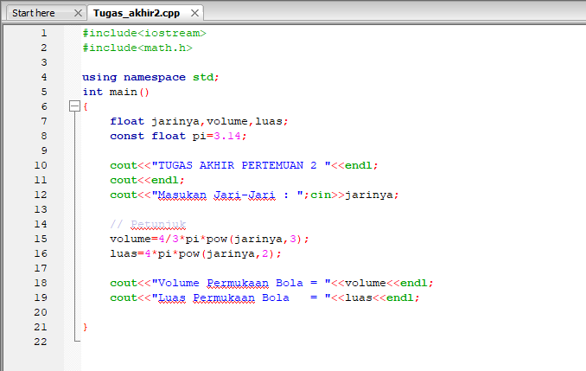

Source Code

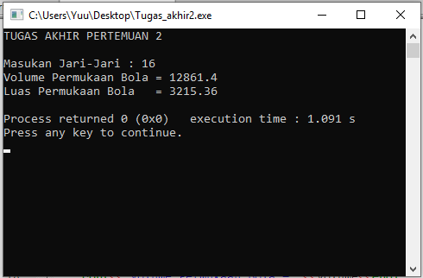

Output